编号：ZHFD-ZHJL-YB-010

监 理 月 报

工程名称： 赞皇40万千瓦一期20万千瓦风电项目 （本期10万千瓦）

2023年02 第10期

总监理工程师

监理项目部（章）

报告日期：2023年02月28日

监 理 月 报
- 监理重点工作情况
专业 | 事项 | 本月重点工作情况 | 下月重点工作计划
协调 | 组织工作 | - 组织组织业主、监理部、总包、分包针对风机、集电线路、升压站、储能站、材料堆放场等进行安全大检查。2、组织召开工地例会和工地安全例会3次，并形成会议纪要。 | 召开工地例会和安全工地例会，督促施工单位做好工程质量和安全自查工作，资料报验的问题。
进度 | 主要工序  工 作 | - 2023年02月01日到2023年02月28日每天编写的监理工作日志，编写监理周报4份，月报月1份，编写隐蔽工程监理检查记录12份，监理旁站记录15份，签发《监理工程师通知单》7份、《工程复工令》1份、《监理工作联系单》1份、《质量考核通知单》1份。  升压站：①储能低压舱放线检查②低压舱基础开挖、钢筋绑扎、支模检查。  - 集电线路：①、塔基混凝土浇筑旁站②、基础掏挖、钢筋绑扎、放线、铁塔组立等施工巡视检查。③、塔基基础钢筋、模板、地脚、螺栓验收，组塔前回弹检查。④3、4回路高压电缆耐压试验旁站，3、4回路送电前检查验收。  - 道路：大件运输道路修筑、平台开挖巡视检查，安全隐患排查。  4、风机：28#、29#、30#风机电装验收，箱变耐压试验旁站，箱变送电完成检查。14、26、29、30#风机送电完成。  5、储能基础支模、拆模、钢筋绑扎、支模巡查，设备基础混凝土浇筑旁站，设备基础回填土检查。 | 继续每日编写监理日志，编写周报、月报、隐蔽工程检查记录、旁站记录，大件运输道路修整巡视检查，安全隐患排查；集电线路铁塔基础掏挖、放线、铁塔组立巡视检查；铁塔基础浇筑前检查验收，铁塔基础浇筑旁站，储能站设备基础施工巡查，水土保持施工进行巡查。
 | 设备材料  进场情况 | 集电线路一回路塔材、高强度螺栓材料进场验收检查。 | 做好材料进场验收工作，并做好开箱检查记录。
 | 设计交付进度 | 风电场、集电线路、升压站图纸全部已出。 | 全部交付
 | 质量体系  运作情况 | 质量体系健全，运行良好 | 严把质量关，并认真做好每次质检记录，并对运行情况进行跟踪检查
 | 施工图会审 | 2月10日储能施工图纸会审1次 | 无
 | 设计交底 | 储能站进行设计交底 | 继续做好交底工作
 | 方案审查 | 升压站、集电线路，风机基础部分方案已审查完成，升压站、集电线路，风机电气部分方案已审查完成。 | 监督施工单位完善工程资料，对施工单位的技术措施、大型机械、特殊工种、管理体系运转情况等进行审查。
 | 技术交底 | 复工前进行了安全教育、技术交底。 | 继续做好各项交底工作。
 | 设计变更 | 无 | 无
安全 | 安全月活动  开展情况 | 项目部每周召安全工地例会，宣传遵守安全生产法，①本月组织业主、监理部、总包、分包针对集电线路、升压站、储能站、材料堆放场等进行安全大检查。②组织参加触电急救演练活动。 | 继续开展安全文明施工教育，监督做好用火、用电，组织安全活动等工作。
 | 培训情况、安全交底情况 | 本月进行对春节后进场所有人员进行了安全教育培训和技术交底。 | 继续督促施工单位进行班前技术、安全教育交底工作。
 | 安全措施  落实情况 | 要求各施工区域五图一牌、防护栏杆安装到位，施工现场灭火器等必须配备齐全。 | 持续进行防火、防触电、防疫等措施、杜绝意外发生。
 | 安全文明  施工情况 | 现场安全文明施工检查，13#风机和集电线路一回路基础安全文明布置、警示牌悬挂到位，可以作为样板，要求各个分包单位参照学习。 | 加强现场安全巡查，落实安全文明施工，加强施工现场的监管力度，确保整个项目安全高效的进行。
质量 | 主要工序质量 | 质量处于受控状态，原材料进场进行见证取样复检检测全部合格。 | 督促各单位做好自检工作和工序报验，把好质量关。
 | 主要钢筋原材、风机锚栓、高强度螺母见证取样送检。 | 储能站钢筋送检见证。  14#箱变抽油送检。 | 继续做好材料到场质量验收、见证取样、送检工作，把好材料源头质量关。
 | 构（配）件  质量 | 塔材规格、型号、铁塔、金具、导线、电缆符合设计要求。 | 继续严格把控进场材料、设备配件的质量问题
 | 设备质量 | 所有进场设备质量符合设计规范要求 | 继续做好设备进场质量把控
 | 质量验评情况 | 按各施工单位验评划分进行检查、验收。 | 继续做好质量评定验收工作
- 工程存在的问题和建议
目前整个工程主要受征地协调造成整个工程的进度严重滞后。
- 下月监理工作重点
1、主持召开《工地例会》和《安全工地例会》，在例会上提出安全隐患问题，监督、督促施工单位进行整改，要求各个单位做好进度、安全、质量的各项工作。
2、继续加强施工质量的管理工作，严格按照设计图纸及规范要求对隐蔽工程施工质量进行检查。
3、做好现场巡查工作，发现问题及时要求施工单位整改，并做好没每天的监理日志。
4、要求各个分包单位按照进度计划进行施工；要克服困难加强协调力度，推进项目进度。
5、继续对进场的塔材、电缆等材料进行报验检查、不符合质量标准的禁止入场，否则要按照有关规范要求进行考核，做好原材料进场验收及见证取样工作。
6、督促施工单位建立完善的安全管理制度，加强施工人员的安全教育培训，提高施工人员的安全意识。

- 现场图片

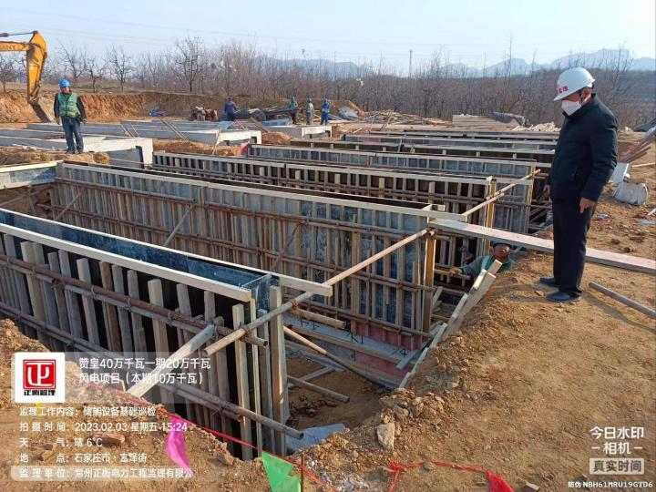 | 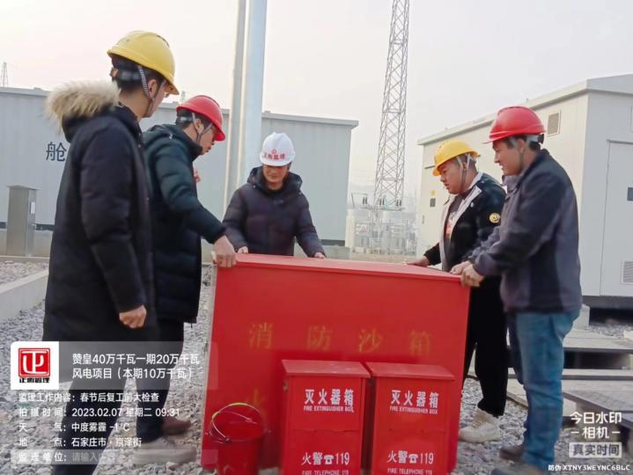
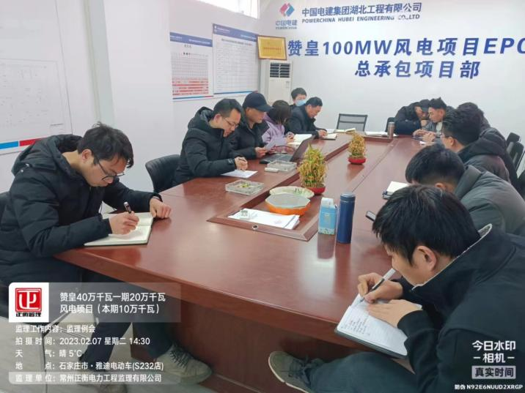 | 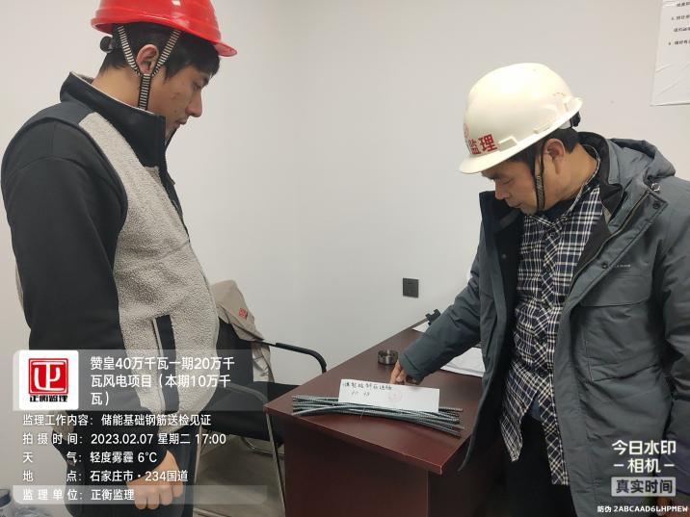
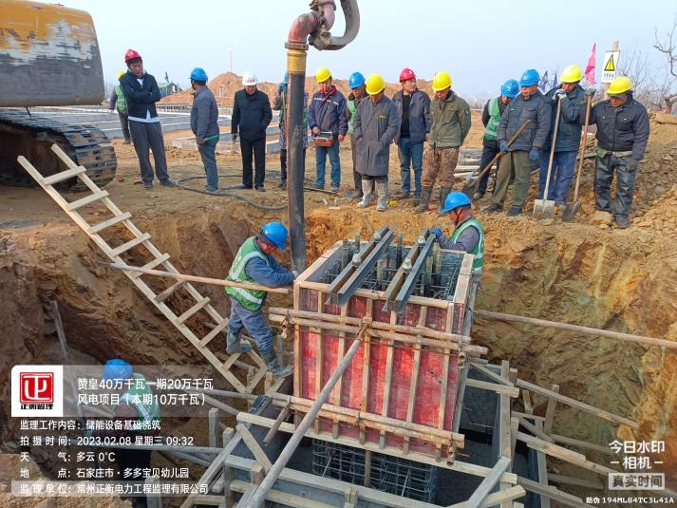 | 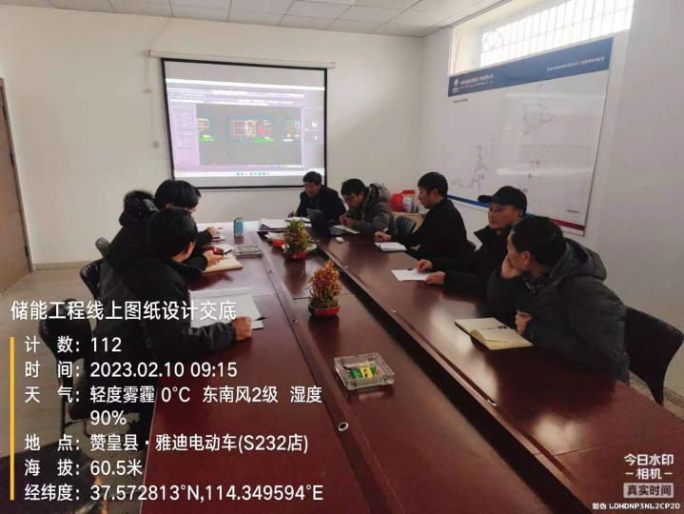
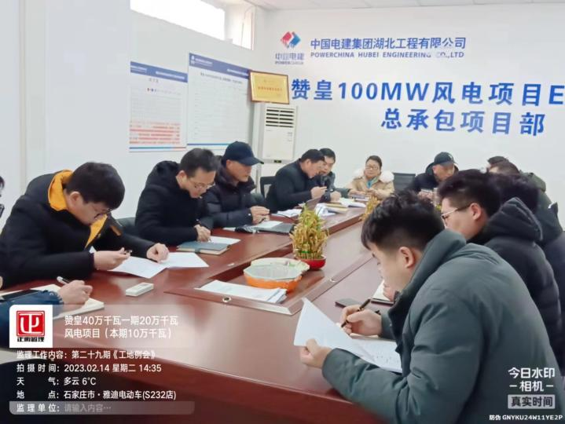 | 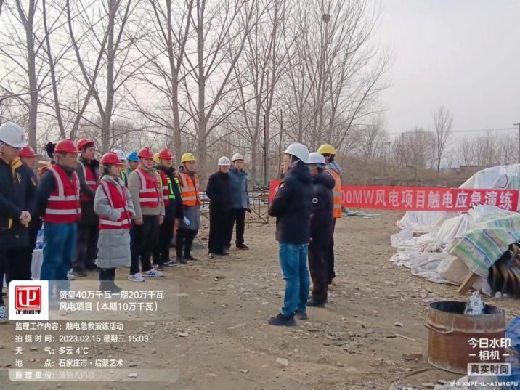
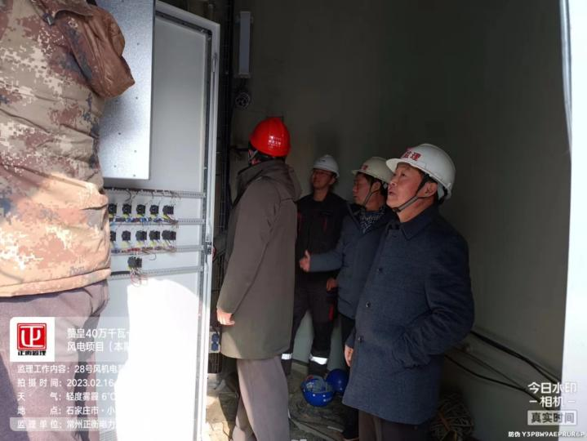 | 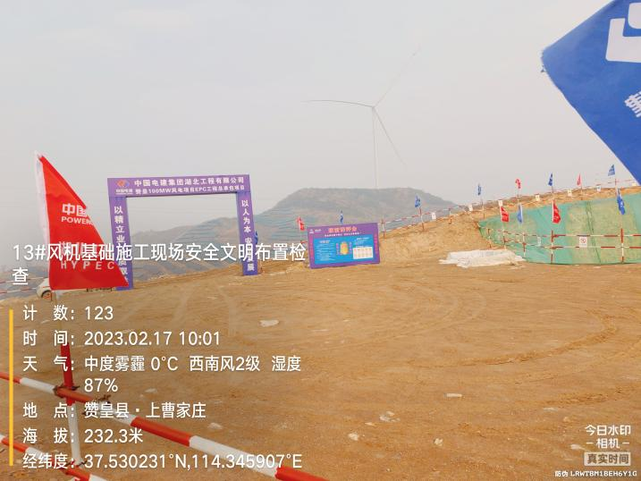
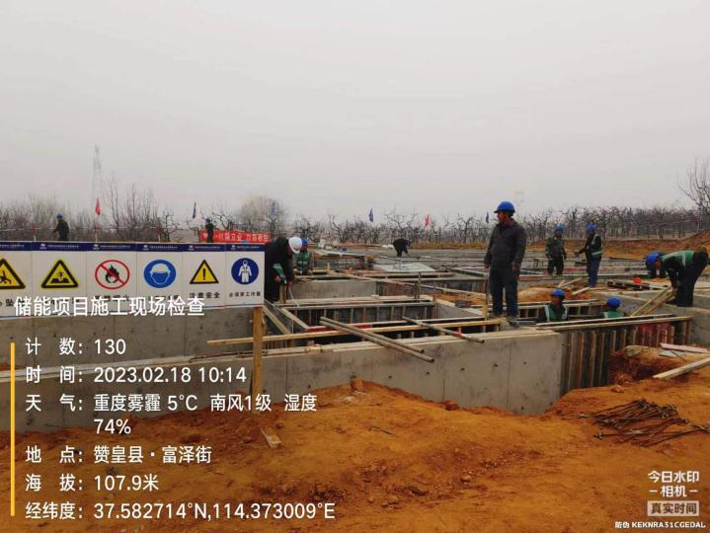 | 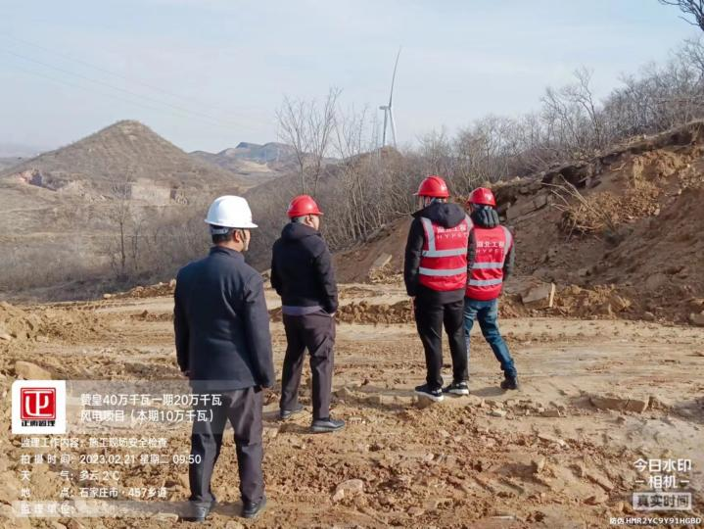
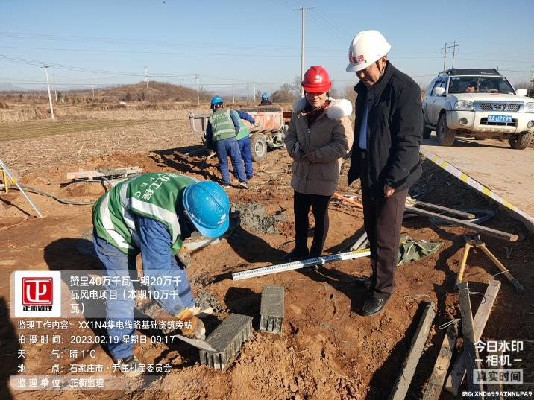 | 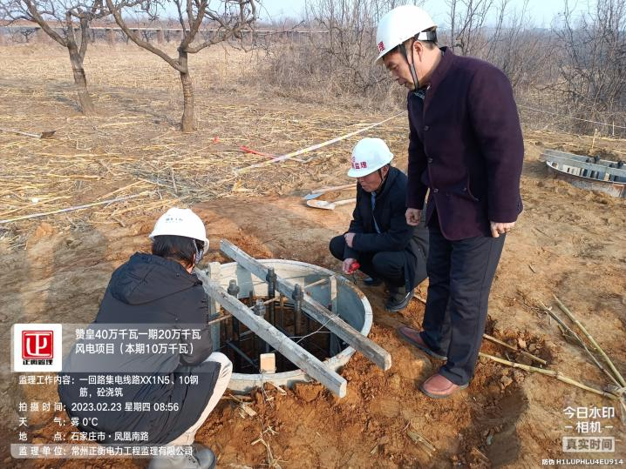
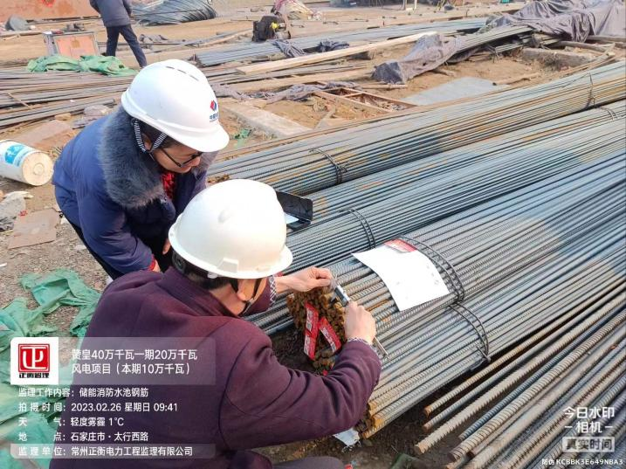 | 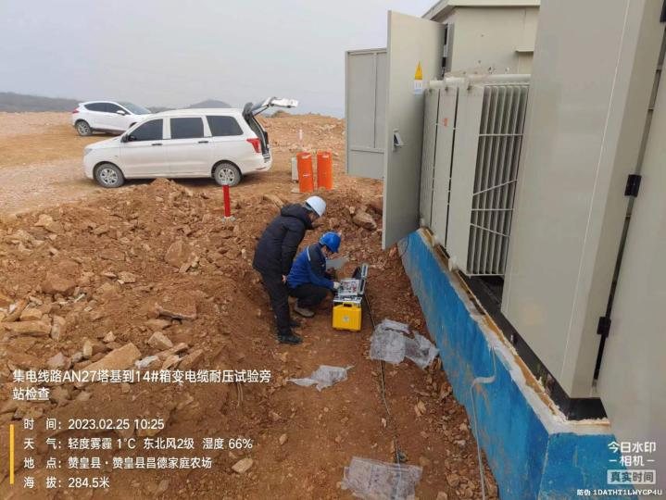
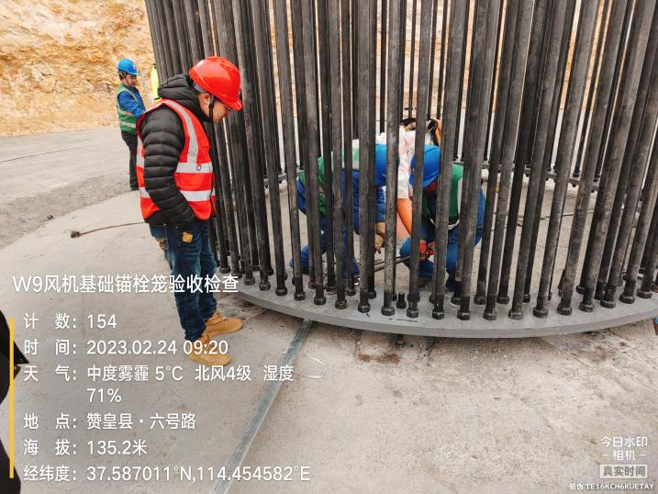 | 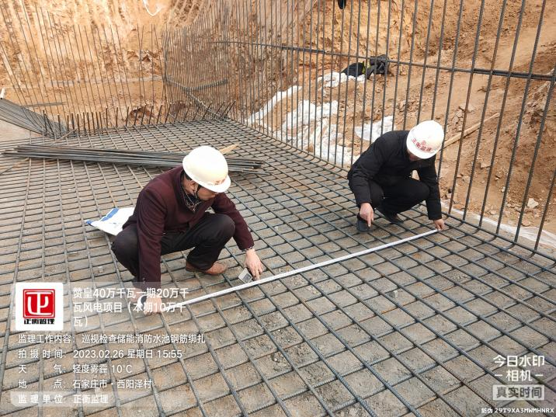
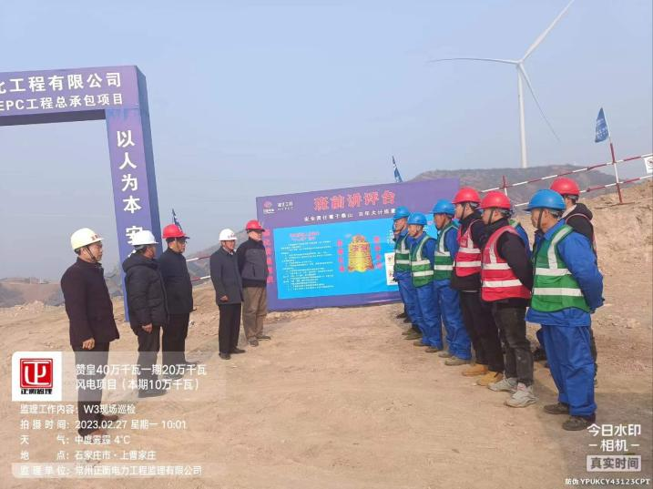 | 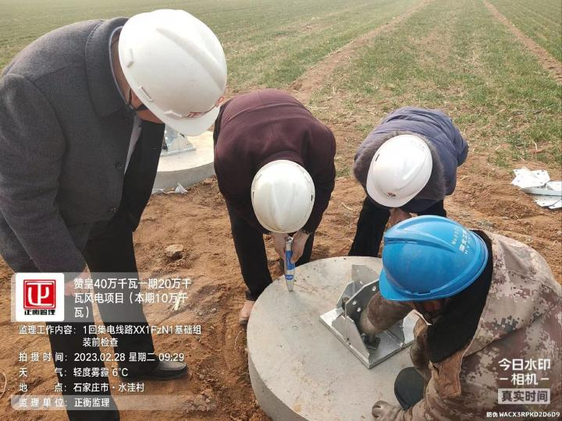

常州正衡电力工程监理有限公司

赞皇40万千瓦一期20万千瓦风电项目

（本期10万千瓦）
监理部
2023年02月28日

